ADI SOYADI : .................................
SINIFI VE NO : ...............................
AÇIKLAMA : Aşağıdaki soruların yanıtlarını belirtilen yerlere yazınız. Her sorunun puanı üzerinde yazılıdır. Sınav süresi 1 ders saatidir. BAŞARILAR DİLERİM HALİL PEHLEVAN
FEN VE TEKNOLOJİ ÖĞRETMENİ

SORU 1. Aşağıda bitki hücresi , sağ tarafta kısımları görülmektedir. Bunlardan 6 tanesini şekil üzerindeki yerlerine , 7. organeli ve görevini alttaki kutu içine yazınız. (7+6 puan)
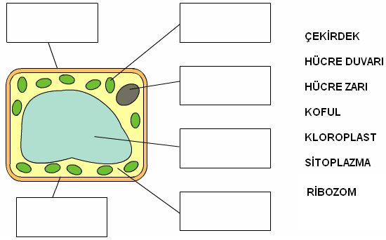

Yazılmayan 7. organel:
Görevi:

Soru 2. Aşağıda hayvan hücresi şekli görülmektedir.
a) Solda yazılı hücre kısımlarını şeklin kutulara yazınız. (3 puan)
b) Bunlardan hayvan hücresinde bulunmayanları alttaki kutulara yazınız.(3 puan)
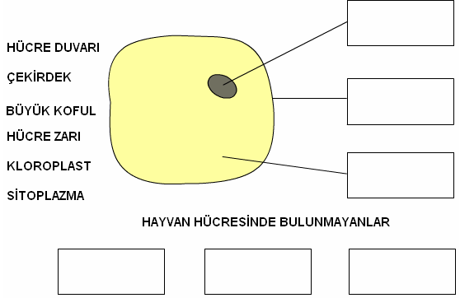

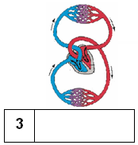
5. soru için şekiller
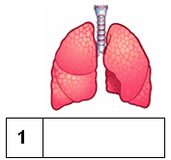
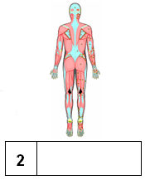

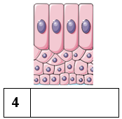
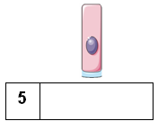

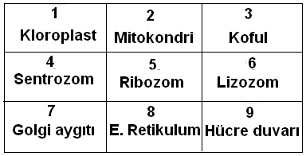
Soru 3.

Aşağıdaki soruları tablodaki hücrenin kısımlarının numaralarını yazarak yanıtlayınız.
(Her numara bir kez kullanılacaktır)
- Soğanın yaprak hücrelerinde bulunmaz.
(4 puan) ......................................
- Yalnız bitki hücrelerinde bulunur (4 puan) ....................................
- Hem bitki, hem de hayvan hücrelerinde bulunur (5 puan) .....................................

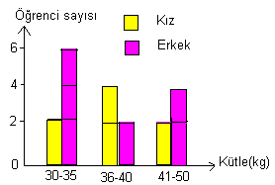
Soru 4.

Yukarıdaki grafik bir sınıftaki öğrencilerin kütlelerini göstermektedir. Aşağıdaki soruları bu grafiğe göre yanıtlayınız.

- Sınıfta kaç kız, kaç erkek öğrenci vardır?
(2 puan) .......................................
- Kütlesi 35 kg’dan büyük kaç kız öğrenci vardır? (2 puan). ..............................
- Kütlesi 41 kg’dan az kaç erkek öğrenci vardır? (2 puan)......................................
- Sınıfın en küçük kızı kaç kg’dır? (2 puan) ..............................................................

Soru 5. Sistem/Organ/Doku/Hücre/ Canlı

Yukarıdaki kavramları solda uygun olan şekillerin altına yazınız. (5x1 puan)
b) Numaralarını, bir birini oluşturacak şekilde sıralayınız. (5 puan)

Soru 6 a) İnsanda üreme ile ilgili yapıların isimlerini resimlerinin altındaki kutularına yazınız. (6x1 puan)
b) Şekillerin numaralarını anne karnında büyüme ve gelişimi açıklayacak şekilde sıralayınız. (4puan)
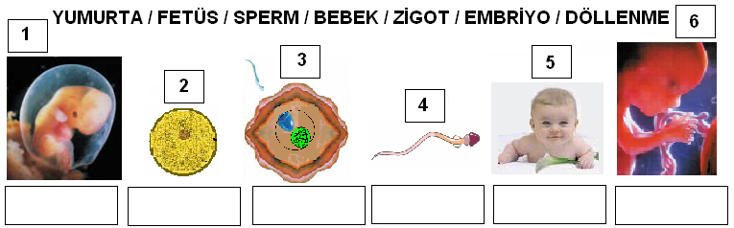

Soru7. Aşağıdaki kavram haritasında boş bırakılan yerlere yazılması gerekenleri numaralı kutularının içine yazınız (4x2 puan)
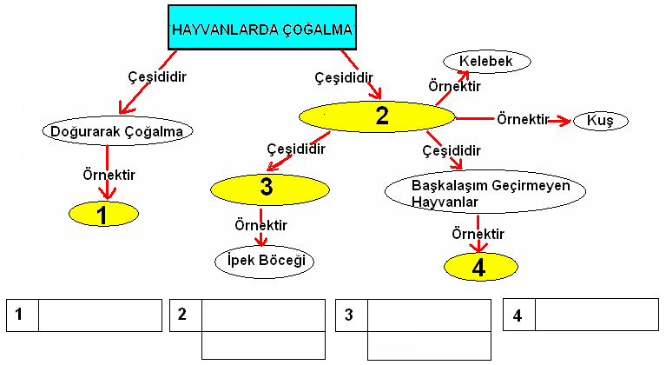

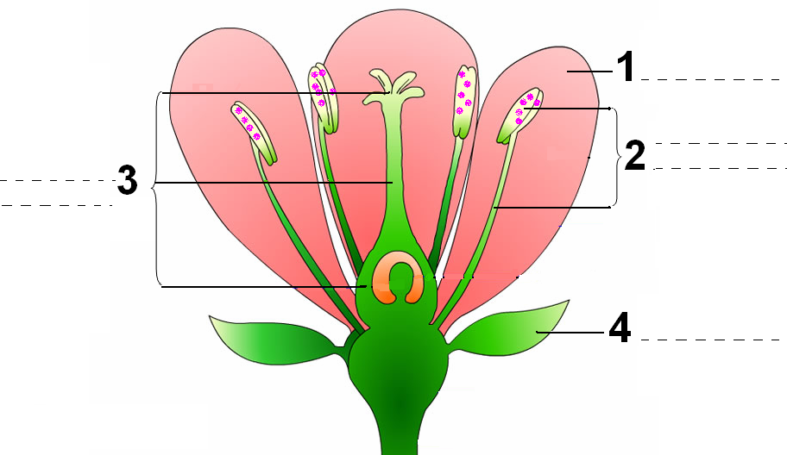
Soru 8.

a) Yukarıdaki çiçeğin numaralı kısımlarının isimlerini karşılarına yazınız (4x1 puan)
b) Görevlerini alttaki yerlerine yazınız.(4x1 puan)
1.

2.

3.

4.

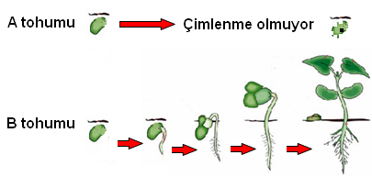
Soru 9.

Şekilde B tohumu çimlenirken , aynı özellikteki
A tohumu çimlenemiyor. Bunun nedenleri neler olabilir? (4x3 puan)
Soru10.
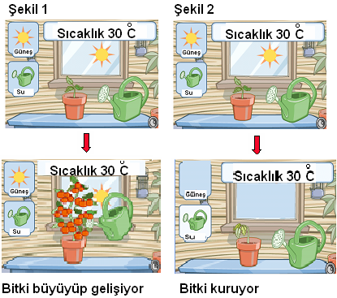

Bir öğrenci domates bitkisi ile şekil 1 ve 2’deki gibi deney yapıyor. Buna göre;
a) Öğrenci neyi araştırıyor olabilir? (4 puan)
b) Bitkilerin büyüme ve gelişmesine etki eden etkenler nelerdir? (2x4 puan)

